Pour le débat

|  |  |
| --- | --- |
| C’est un point intéressant | C’est ridicule |
| Je suis d’accord | Je ne suis pas d’accord |
| Mais | Je pense que c’est |
| C’est une bonne idée | C’est un bon argument |
| C’est vrai | C’est faux |

|  |  |
| --- | --- |
| Les choses positives sont | Les choses negatives sont………. |
| Les arguments contre sont | Les arguments pour sont |
| Il y a beaucoup de raisons | J’ai choisi …………parce que |
| Je voudrais………..parce que | C’est mieux pour |
| J’ai dessiné…………… parce que | On peut remarquer que |
| J’ai decidé d’avoir | Je pense que |
| Il y a plus de…. | Il y a moins de…. |
| Il n’y a pas beaucoup de…. | Le parking est prés de (en face de, à côté de) parce que |
| Il y a une relation entre ………et………… | La plupart de © |

|  |  |
| --- | --- |
|  | **L’ argument**  Très bien (10 points)  Bien (5 points)  Assez bien (3 points)  Pas bien(0 points)  Écrivez les points dans la table |
| **La famille et les amis de Chico Mendez** |  |
| **Darley Alves (un éleveur)** |  |
| **Aldebio da Silva (propriétaire d’une entreprise forestière)** |  |
| **Ovido Roberto (un entrepreneur en construction de barrages)** |  |
| **Francisco de Sousa (un fermier)** |  |
| **Jose Fernandez (ministre de l’économie du Brésil)** |  |
| **Luis Franco (travailleur de la voirie) -** |  |
| **Fernando Cavalera (propriétaire de plantation)** |  |
| **Franco Quadros ((propriétaire de la mine de bauxite Quadros Mines) –** |  |
| **L’avocat 1 (préparer les questions pour 6/8/10)** |  |
| **L’avocat 2(préparer les questions pour 12/14/16)** |  |
| **l’avocat 3 (préparer les questionspour 12/14/16)** |  |

**Les forêts tropicales**

|  |  |  |  |
| --- | --- | --- | --- |
| **Nom** |  | **GROUPE** |  |

**L’année 7**

**Tâche**

Parler des causes du déboisement dans les forêts tropicales, les effets de ces causes et que peut -on faire pour le développement durable pour le futur.

|  |  |  |  |
| --- | --- | --- | --- |
|  | | **Tu peut** | **Prof** |
| Emerging | |  |  |
| - |  | * Décrire les causes du déboisement des forêts tropicales. * Expliquer les effets de ces causes en bref. * Décrire en bref comment on peut entretenir le développement durable dans les forêts tropicales * Écrire simplement. |  |
| Emerging  Plus | |  |  |
| - | + | * Décrire les causes du déboisement des forêts tropicales en détail. * Expliquer les effets de ces causes avec une ou deux explications. * Décrire avec des exemples comment on peut entretenir le développement durable dans les forêts tropicales * Faire une conclusion en bref * Écrire les explications simplement et utiliser les mots géographiques. |  |
| Developing | |  |  |
| - | + | * Décrire les causes de déboisement des forêts tropicales en détail. * Expliquer les effets de ces causes avec des bonnes explications. * Décrire et expliquer en détail avec des exemples comment on peut entretenir le développement durable dans les forêts tropicales * Comprendre que la forêt est fragile et qu’il y a beaucoup d’effets du déboisement * Faire une bonne conclusion * Écrire les explications en détail avec beaucoup d’exemples et utiliser les mots géographiques. |  |
| Secure | |  |  |
| - | + | * Décrire les causes du déboisement des forêts tropicales en détail. * Expliquer les effets en détail de ces causes avec des bonnes explications. * Décrire et expliquer en détail avec des exemples comment on peut entretenir le développement durable dans les forêts tropicales * Utiliser les exemples en détail pour faire les arguments * Comprendre que la forêt est fragile et qu’il y a beaucoup d’effets du déboisement * Faire une bonne conclusion en détail. Expliquer pourquoi Le développement durable est très difficile * Écrire les explications en détail avec beaucoup d’exemples et utilise les mots géographiques. |  |
| Excellent | |  |  |
| - | + | Faire toutes les choses du niveau 6 :   * Utiliser les exemples en détail et les mots géographiques * Utiliser les ressources comme les livres et Internet pour avoir les arguments * Faire une conclusion pour indiquer que tu as compris toutes les idées * Utiliser les mots géographiques et ecrire couramment |  |
| Le Français pour la communication:- | | | |

**Pour vous aider**

Parler des causes du déboisement dans les forêts tropicales, les effets de ces causes et comment on peut entretenir le développement durable pour le futur.

**Les sites web.**

<http://www.dpi.inpe.br/grid/quick-looks>

<http://edcwww.cr.usgs.gov/earthshots/fast/Rondania>

<http://www.ran.org>

<http://www.panda.org>

<http://terresacree.org/forevieg.htm> (great for Amazon activities)

<http://membres.lycos.fr/amazonyy/forettropicale.htm> (good for the Amazon and the first assessment )

<http://fr.mongabay.com/news/2006/1106-orangutans.html> (les orangutans)

<http://www.saiga-voyage-nature.fr/fiche.php?id=51> (ecotourism)

<http://www.dailymotion.com/related/3693393/video/x2gyec_deforestation-biodiesel_animals> (video about palm oil and orangutans

Il y a 3 parties dans cet essai

**L’Introduction** Vous avez besoin de 2 ou 3 paragraphes pour introduire les forêts tropicales et pourquoi elles sont fragiles.

Par exemple

Où sont les forêts tropicales ?

Combien d’ hectares y –a-t-il ?

On peut utiliser les cartes et les images

**Au milieu de cet essai** **Vous avez besoin de quelques paragraphes sur des causes de déboisement dans les forêts tropicales**

**Utilisez Point….. Évidence Commentaire PEC**

L’agriculture avec le feu

L’agriculture change

L’ acajou qui est coupé

par les forestiers

L’élevage

Les routes

Les barrages hydroelectriques

Exploiter un mine de fer

Exploiter un mine de manganèse

Les villes

i.e Manaus

**Vous aurez 2 ou 3 paragraphes avec des effets**

**Utilisez : Point….. Évidence Commentaire**

|  |  |
| --- | --- |
| **Les causes sont……..** | **Les effets sont…….** |
| Les forestières | **Environ 45 à 74% des arbres qui ne sont pas coupés par les exploitant forestiers sont détruits ou endommagés.** |
| L’agriculture avec le feu | **Quand les arbres sont coupés, les nutriments du sol sont lessivés car il n’y a plus de feuilles pour le protéger des pluies torrentielles** |
| L’élévage | **L’élevage intensif cause l’appauvrissement des sols. Après quelques années, les éleveurs doivent déboiser une autre partie du territoire pour créer de nouveaux pâturages.** |
| Les routes | **Les gens qui ont quitté les villes pour s’installer dans la forêt ont apporté avec eux des maladies qui ont décimé les populations autochtones.** |
| Exploiter une mine | **L’exploitation minière dans la forêt cause l’érosion du sol et la pollution des rivières en plus de détruire le paysage.** |
| Le déboisement | **Couper et brûler les arbres de la forêt amazonienne augmente le taux de dioxyde de carbone (CO2) dans l’air. Le CO2  absorbe la chaleur du soleil et cause le réchauffement de la planète.** |
| L’agriculture du palmier | **Des tribus qui habitent la forêt doivent quitter leur foyer quand la forêt est coupée.** |
| Les barrages hydroélectriques | **La construction de barrages détruit la forêt et force des centaines de personnes à quitter leur territoire.** |
| El Nino | **Il y eu beaucoup de feux dans les forêts tropicales dans les années d’ El Nino** |
| La pauvreté | **. 80% du bois est coupé illégalement au Brésil.** |

**Vous devez expliquer en 2 ou 3 paragraphes comment entretenir le développement durable dans les forêts tropicales .**

|  |  |
| --- | --- |
| Le développement durable | L’idée |
|  | L’écotourisme encourage à visiter la forêt mais aussi fait prendre conscience au touriste de la nécessité de protéger l’environnement. |
|  | La création de parcs nationaux a aidé à protéger la forêt pluviale amazonienne |
|  | En utilisant les ressources de la forêt, les industries créent des emplois pour les Brésiliens et augmente leur niveau de vie. |
|  | Les populations natales de l’Amazonie et de L’Indonésie avaient leur propre système d’exploitation écologique de la forêt des centaines d’années avant l’arrivée des nouveaux exploitants.  Par exemple Il recueillait le latex et les noix de Brésil |
|  | [L'éducation à la protection de la nature](http://www.orangoutan.org/index.php?k=3&u=detail&idart=132) |
|  | L’action de reboisement  La reforestation de terres dégradées devenues infertiles. Il est possible de reconquérir ces terres pour l'agriculture et la conservation de la nature. |
|  | On doit protéger les orang-outans avec les règles  On doit avoir les règles pour l’interdiction de toute transaction à des fins principalement commerciales, y compris la vente, l’exposition, l’achat, la mise en vente et l’acquisition à des fins commerciales de spécimens de grands singes capturés dans la nature |
|  | Utilisez moins de papier |
|  | On doit aider les personnes qui n’ont pas beaucoup d’argent |

**Une conclusion Vous devez écrire une conclusion, un sommaire des arguments. Par exemple pourquoi le développement durable est très difficile ?**

|  |  |  |
| --- | --- | --- |
| Pour vous aider |  |  |
| Il y a | **beaucoup** | de causes du déboisement |
| Il y a | **beaucoup** | d’effets de ces causes ..par exemple |
| Il y a | **beaucoup des exemples.** |  |
| Les causes du déboisement | **sont ……..** |  |
| Les effets du déboisement | **sont** |  |
| Une solution | **est** |  |
| Les solutions | **sont** |  |
| Un effet | **est** |  |
| Une cause | **est** |  |
| Il y a | **beaucoup de problèmes** | par exemple |
| Le développement durable | **est difficile** | parce que |
|  |  |  |

**L’introduction**

Où sont les forêts tropicales?

Combien d’hectares y-a-t-il ?

Quelle surface des terres les forêts tropicales couvrent elles?

Quel pourcentage de la Terre est couverte par les forêts tropicales?

Les cartes et les images pour indiquer les forêts tropicales.

**Search french websites …using questions above for example**

Où sont les forêts tropicales?

Combien d’hectares deforêts tropicales y-a –t-il?

[**http://fr.wikimini.org/wiki/For%C3%AAt_tropicale**](http://fr.wikimini.org/wiki/For%C3%AAt_tropicale) **(simple French produced for French children…good for all sections of the essay)**

[**http://fr.vikidia.org/index.php/For%C3%AAt_amazonienne**](http://fr.vikidia.org/index.php/For%C3%AAt_amazonienne) **(another children’s encyclopedia)**

This will give you the facts and figures that you need.

Use the cards in the envelope to help you introduce these facts.

|  |  |  |
| --- | --- | --- |
| **L’introduction**  **Il y a ……….** | **L’introduction**  **Elles sont près de ……….** | **L’introduction**  **Voice une carte de …………..montrant le nombre de …….** |
| **L’introduction**  **Les forêts tropicales se situent………** | **L’introduction**  **Plus de ………**  **d’hectares de forêt sont ………..** | **L’introduction**  **Voici une carte de…………**  **,indiquant le nombre de ………..** |
| **L’introduction**  **Par exemple il y a ……………….** |  |  |
|  |  |  |
| **Paragraphe 1 , 2, 3**  **Les causes du déboisement**  **Search with questions.**  **Quelles sont les causes du déboisement dans les forêts tropicales?**  [**http://petiteplanetedurable.viabloga.com/news/sauvons-la-foret-tropicale**](http://petiteplanetedurable.viabloga.com/news/sauvons-la-foret-tropicale) **(French ok for children)**  [**http://terresacree.org/forevieg.htm**](http://terresacree.org/forevieg.htm) **(quite tricky language but great facts and figures about causes )**  **Use page 16 to help you with causes,**  **Les Points** | L’Évidence  Back up your examples with facts and figures.  http://fr.mongabay.com/news/2008/brasil.html  Ask the following questions on the internet.  Quelles forêts tropicales sont affectées par les forestières illègales?  Quelles forêts tropicales sont affectées par l’agriculture avec le feu. ?  Quelles forêts tropicales sont affectées par le déboisement. ?  <http://www.planete-urgence.org/planete-info/article.php?ID=414> | Commentaire |
| **Paragraphe 1 , 2, 3**  Il y a beaucoup de causes du **déboisement** | **Paragraphe 1 , 2, 3**  Par exemple la construction de routes | **Paragraphe 1 , 2, 3**  Mais……… |
| **Paragraphe 1 , 2, 3**  La première cause est… | **Paragraphe 1 , 2, 3**  Par exemple l’exploitation de mines | **Paragraphe 1 , 2, 3**  Cependant…….. |
| **Paragraphe 1 , 2, 3**  La cause principale est…. | **Paragraphe 1 , 2, 3**  En effet… | **Paragraphe 1 , 2, 3**  Par contre……. |
| **Paragraphe 1 , 2, 3**  La deuxième cause est | **Paragraphe 1 , 2, 3**  Parce que | **Paragraphe 1 , 2, 3**  Aussi…… |
| **Paragraphe 1 , 2, 3**  La deuxième raison est | **Paragraphe 1 , 2, 3**  Car | **Paragraphe 1 , 2, 3**  Mais il y a …… |
| **Paragraphe 1 , 2, 3**  De plus **l’ agriculture change…** |  | **Paragraphe 1 , 2, 3**  Cependant il y a…. |
| **Paragraphe 1 , 2, 3**  De plus il y a |  | **Paragraphe 1 , 2, 3**  Par contre il y a …… |
| **Paragraphe 1 , 2, 3**  De plus l’élevage est affecté |  | **Paragraphe 1 , 2, 3**  Aussi il y a …… |
| **Paragraphe 1 , 2, 3**  Les causes du déboisement dans les forêts tropicales sont….. |  |  |
| **Paragraphe 1 , 2, 3**  De plus en plus |  |  |
| **Paragraphe 1 , 2, 3**  De moins en moins |  |  |
|  |  |  |
| Paragraphe 4,5,6 |  |  |
| Point  Quelles sont les effets du déboisement dans les forêts tropicales ?  <http://fr.wikipedia.org/wiki/D%C3%A9forestation#Cons.C3.A9quences_n.C3.A9fastes_pour_les_activit.C3.A9s_humaines>  Page 16 | L’Évidence | Commentaire |
| **Paragraphe 4,5,6**  **Donc……** | **Paragraphe 4,5,6**  **En effet** | **Paragraphe 4,5,6**  **Par contre…….** |
| **Paragraphe 4,5,6**  **Il y a beaucoup d’effets par exemple** | **Paragraphe 4,5,6**  **Parce que** | **Paragraphe 4,5,6**  **Aussi……** |
| **Paragraphe 4,5,6**  **Il y a beaucoup d’effets comme** | **Paragraphe 4,5,6**  **Car** | **Paragraphe 4,5,6**  **Mais il y a ……** |
| **Paragraphe 4,5,6**  **Un autre effet c’est…….** |  | **Paragraphe 4,5,6**  **Cependant il y a….** |
| **Paragraphe 4,5,6**  **Enfin** |  | **Paragraphe 4,5,6**  **Par contre il y a ……** |
|  |  | **Paragraphe 4,5,6**  Aussi il y a …… |
|  |  | Paragraphe 4,5,6  Mais……… |
|  |  | Paragraphe 4,5,6  Cependant…….. |
| Paragraphe 7 Les solutions  Les points  Quelles sont les solutions pour sauver les forêts tropicales ?  <http://fr.mongabay.com/rainforests/1001.htm> | L’Évidence | Commentaire |
| Paragraphe 7 Les solutions  Les solutions pour sauver la forêt sont…. | Paragraphe 7 Les solutions  En effet | Paragraphe 7 Les solutions  Par contre……. |
| Paragraphe 7 Les solutions  La première solution est….. | Paragraphe 7 Les solutions  Parce que | Paragraphe 7 Les solutions  Aussi…… |
| Paragraphe 7 Les solutions  La dernière solution est…… | Paragraphe 7 Les solutions  Car | Paragraphe 7 Les solutions  Mais il y a …… |
| Paragraphe 7 Les solutions  On peut aussi… | Paragraphe 7 Les solutions  Par exemple il y a …… | Paragraphe 7 Les solutions  Cependant il y a…. |
| Paragraphe 7 Les solutions  Il est possible de reduire….. | Paragraphe 7 Les solutions  Par exemple on peut utiliser moins de……. | Paragraphe 7 Les solutions  Par contre il y a …… |
| Paragraphe 7 Les solutions  En faisant…. |  | Paragraphe 7 Les solutions  Aussi il y a …… |
|  |  | Paragraphe 7 Les solutions  Mais……… |
|  |  | Paragraphe 7 Les solutions  Cependant…….. |
| **Conclusion** |  |  |
| **Conclusion**  Comme nous l’avons montré ….. |  |  |
| **Conclusion**  Les causes du déboisement sont…… |  |  |
| **Conclusion**  Mais les solutions existent |  |  |
| **Conclusion**  Les effets sont ….. |  |  |

Les Forets Tropicales

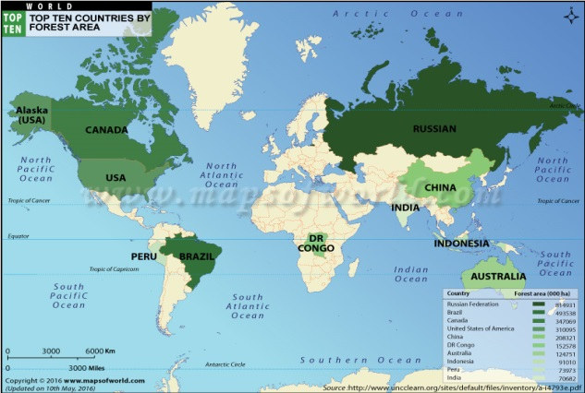

Les forets Tropicales sont des forets se trouvent pres de l’Equateur et entre le Tropique du Cancer et le Tropique du Capricorne. Elles sont situees en Amerique du Sud et Centrale, en Afrique, en Asie, en Australie. Les forets tropicales coverte 6-7% de la Terre et de plus 50% Ces forets ont des grands arbres et un climat tres humide avec beaucoup de pluie, quelque fois plus de 25mm d’eau par jour.

Les forets tropicales sont tres importantes parce que les arbres absorbent le dioxide de carbone de l’atmosphere, et les racines des arbres aident a retenir le sol. En plus, les forets tropicales donnent un habitat a plein d’animaux et de plantes de la planete.

Ces forets sont extremement sensible au moindre changement, et le deboisement deviant de plus en plus catastrophique pour les forets tropicales. Chaque annee, ce sont 150,000km de forets qui disparaissent. Durant les 100 dernieres annees, la moitie de la surface totale des forets tropicales a ete detruite! Il y a beaucoup de causes du deboisement mais surtout le resultat d’une mauvaise utilisation des resources forestieres,

[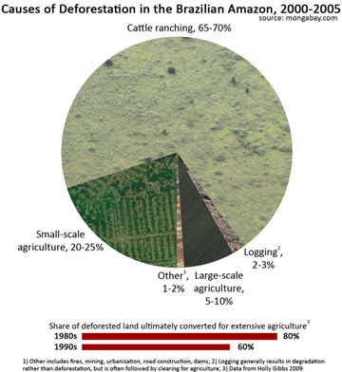](http://www.mongabay.com/images/rainforests/deforestation-in-the-amazon.jpg)

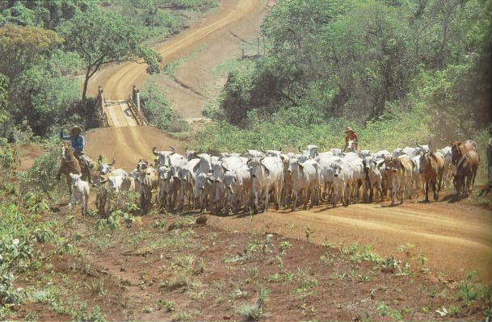

La premiere cause est les mauvaises pratiques agricoles surtout par les gens qui coupent les arbres pour faire des paturages pour les vaches. Dans la foret Amazonienne 60% de la deforestation est le resultat de l'élevage bovin. Les gens gagnent beaucoup de l’argent d’entreprises multinationals pour faire l’elevage bovin, par exemple pour Macdonalds. Les arbres sont aussi abattus pour dégager des terres pour cultiver des cultures qui gagnent beaucoup de l’argents comme le soja.

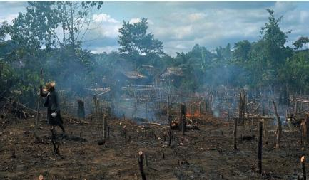

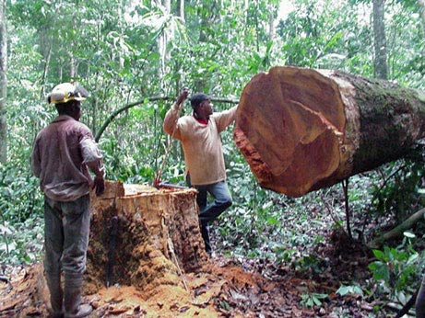La deuxieme cause est l’agriculture subsistence, les gens brûlent les arbres pour défricher des terres pour leurs cultures et les animaux. Dans la foret Amazonienne, 30% de la deforestation est le resultat de l’agriculture subsistence. Aussi il y a l’exploitation de mines qui cause le deboisement parce que les gens detuirent vastes zones de forêt pour trouver des minerais précieux et les companies petrolieres y creusent des puits pour extraire le petrole.

De plus en plus, une autre cause de deboisement est les mauvaises pratiques agricoles surtout par les forestieres illegales. C’est une grande probleme pour la foret amazonienne ou plus du cinquieme de la foret a deja ete detruit et ces arbres sont verdus cher pour fabriquer de beaux meubles. En Afrique, il ya un grand problème avec les bûcherons tuer des animaux sauvages menacés, comme les chimpanzés et les gorilles, pour leurs nourriture.

[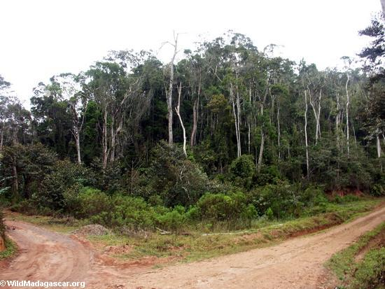](http://images.wildmadagascar.org/pictures/andasibe-Mantady/mantady_forest_road0093.jpg)

Il y a beaucoup d’effets de deboisements surtout la pollution. Les mines causent beaucoup de pollution de l'air et la terre, par l'intermédiaire de leurs cheminées et aussi comme ils libèrent des substances chimiques dans les systèmes fluviaux. Il y a aussi la construction des grandes routes, comme le “Trans Amazonian Highway” qui a détruit de vastes zones de forêt, et dans des pays comme le Congo a donné accès à des braconniers.

Un autre effet de deboisement est l’erosion de le sol parce que normalement les racines des arbres aident a retenir le sol. Lorsqu’on coupe la foret elle ne peut plus maintenir le sol qui s’effondre et quand on coupe le foret pour y mettre des cultures, le sol deviant vite moins fertile.

[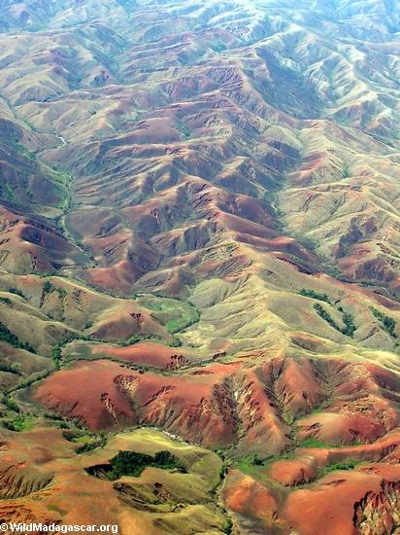](http://images.wildmadagascar.org/pictures/tana_flight/madagascar_erosion_aerial_view_3.JPG)Aussi il y a la probleme avec la perte d'habitat pour les animaux qui vivent dans les forêts tropicales comme cela s'est produit avec les orangs-outans de Bornéo. Les forets tropicales du monde arbitent de 50 – 80% des especes et vegetales terrestres et en ce moment beaucoup d’especes d’animaux sont en danger d'extinction.

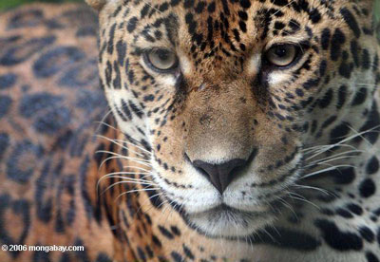La perte de la végétation ne signifie pas seulement une perte de nourriture et de l'habitat pour les animaux, mais le monde est en train de perdre certains de ses medicaments. 70% des plantes utilisees dans la lutte contre le cancer proviennent de la foret Amazonienne.

Un des effets les oubliés de la déforestation est la perte de l'habitat et le mode de vie pour les habitants des forêts tropicales humides par example le Kayapo de Brazil. Dans la foret Amazonienne, en 1500, il y avait plus de 5 millions d'indiens, aujourd'hui, il y a peut-être 700,000 qui tentent de suvivre. Une partie de cette perte est causée par des maladies modernes ,telles que la grippe, qui ont été apportés par les développeurs. Ces anciennes tribus n'ont pas l'immunité à ces maux modernes qui peuvent causer leurs mortes.

[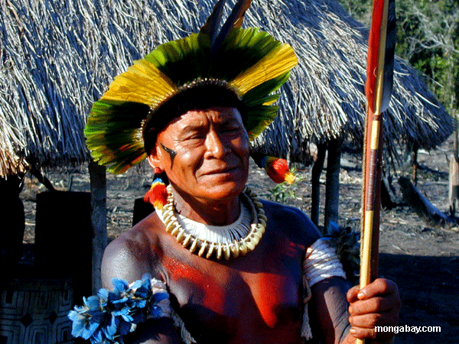](http://www.mongabay.net/images/wren/shaman-1.gif)

Enfin, le deboisement aura effet du climat mondial. Les arbres absorbent le dioxyde de carbone de l’atmosphere grace a la photosynthese et aussi elles sont un regulateur des temperatures . Le climat du monde va devenir plus chaud entraînant plus de déserts et la diminution de la glace polaire. Les forets tropicales sont imporatantes pour l’eau mondial, si on coupe les arbres, ily a moins de pluie qui cause la secheresse.

En dépit des mauvaises statistiques, il ya toujours espoir que nous pouvons empêcher la disparition de la forêt tropicale.

La premiere solution est l’education. Les gens doivent apprendre à comprendre l'importance de les forêts tropicales dans le monde entier, afin qu'ils les protègent. Cette éducation doit se faire non seulement dans les pays qui ont des forêts humides, comme Madagascar, mais dans les pays occidentaux comme le Royaume-Uni. En Occident, nous avons besoin d'acheter des produits "Fair Trade" et soutenir les organisations qui aident les forêts tropicales comme PG Tips et les pays comme le Brésil et Madagascar ont besoin d'apprendre sur l'importance de la forêt et aussi sur l'agriculture durable.

La deuxieme solution est la plantation des arbres dans les zones de deforestation. La recherche se fait dans l'agriculture des tribus anciens qui ont fertilise le sol par l'addition de charbon de bois et d'os. Si les gens peuvent produire assez de nourriture, ils n'auront pas besoin d'abattre les arbres

On peut aussi encourager les gens à vivre de manière à protéger l'environnement, par exemple avec la conservation de l’eau, et la conduite des voitures plus economiques. Les organizations, comme Greenpeace et WWF, travaillent avec les populations locales à améliorer leur vie, mais encore de protéger la forêt.

Une autre solution est la création de parcs nationaux ou les animaux, les plantes et les habitants sont protégés. Il est très important de travailler avec la population locale. L'économie locale et nationale peut être améliorée par la promotion de l'écotourisme

Selon une recente etude americaine, 80% de la couveture forestiere mondiale originelle a ete abattue au cours des trente dernieres annees. Pour les generations actuelles et futures, il est urgent et necessaire de stopper la deforestation. Les gouvernements et les citoyens du monde doivent choisir des maintenant de sauver les dernieres forets anciennes de la planete pour éviter le catastrophe

Points

Coloriez les points ici ! 10 points sont 1 commendation !!

|  |  |  |  |  |  |  |  |  |  |  |  |  |  |  |  |  |  |  |  |  |  |  |  |  |  |  |  |  |  |  |  |
| --- | --- | --- | --- | --- | --- | --- | --- | --- | --- | --- | --- | --- | --- | --- | --- | --- | --- | --- | --- | --- | --- | --- | --- | --- | --- | --- | --- | --- | --- | --- | --- |
|  |  |  |  |  |  |  |  |  |  |  |  |  |  |  |  |  |  |  |  |  |  |  |  |  |  |  |  |  |  |  |  |
|  |  |  |  |  |  |  |  |  |  |  |  |  |  |  |  |  |  |  |  |  |  |  |  |  |  |  |  |  |  |  |  |
|  |  |  |  |  |  |  |  |  |  |  |  |  |  |  |  |  |  |  |  |  |  |  |  |  |  |  |  |  |  |  |  |
|  |  |  |  |  |  |  |  |  |  |  |  |  |  |  |  |  |  |  |  |  |  |  |  |  |  |  |  |  |  |  |  |
|  |  |  |  |  |  |  |  |  |  |  |  |  |  |  |  |  |  |  |  |  |  |  |  |  |  |  |  |  |  |  |  |
|  |  |  |  |  |  |  |  |  |  |  |  |  |  |  |  |  |  |  |  |  |  |  |  |  |  |  |  |  |  |  |  |
|  |  |  |  |  |  |  |  |  |  |  |  |  |  |  |  |  |  |  |  |  |  |  |  |  |  |  |  |  |  |  |  |
|  |  |  |  |  |  |  |  |  |  |  |  |  |  |  |  |  |  |  |  |  |  |  |  |  |  |  |  |  |  |  |  |
|  |  |  |  |  |  |  |  |  |  |  |  |  |  |  |  |  |  |  |  |  |  |  |  |  |  |  |  |  |  |  |  |
|  |  |  |  |  |  |  |  |  |  |  |  |  |  |  |  |  |  |  |  |  |  |  |  |  |  |  |  |  |  |  |  |
|  |  |  |  |  |  |  |  |  |  |  |  |  |  |  |  |  |  |  |  |  |  |  |  |  |  |  |  |  |  |  |  |
|  |  |  |  |  |  |  |  |  |  |  |  |  |  |  |  |  |  |  |  |  |  |  |  |  |  |  |  |  |  |  |  |
|  |  |  |  |  |  |  |  |  |  |  |  |  |  |  |  |  |  |  |  |  |  |  |  |  |  |  |  |  |  |  |  |
|  |  |  |  |  |  |  |  |  |  |  |  |  |  |  |  |  |  |  |  |  |  |  |  |  |  |  |  |  |  |  |  |
|  |  |  |  |  |  |  |  |  |  |  |  |  |  |  |  |  |  |  |  |  |  |  |  |  |  |  |  |  |  |  |  |
|  |  |  |  |  |  |  |  |  |  |  |  |  |  |  |  |  |  |  |  |  |  |  |  |  |  |  |  |  |  |  |  |
|  |  |  |  |  |  |  |  |  |  |  |  |  |  |  |  |  |  |  |  |  |  |  |  |  |  |  |  |  |  |  |  |
|  |  |  |  |  |  |  |  |  |  |  |  |  |  |  |  |  |  |  |  |  |  |  |  |  |  |  |  |  |  |  |  |
|  |  |  |  |  |  |  |  |  |  |  |  |  |  |  |  |  |  |  |  |  |  |  |  |  |  |  |  |  |  |  |  |
|  |  |  |  |  |  |  |  |  |  |  |  |  |  |  |  |  |  |  |  |  |  |  |  |  |  |  |  |  |  |  |  |
|  |  |  |  |  |  |  |  |  |  |  |  |  |  |  |  |  |  |  |  |  |  |  |  |  |  |  |  |  |  |  |  |
|  |  |  |  |  |  |  |  |  |  |  |  |  |  |  |  |  |  |  |  |  |  |  |  |  |  |  |  |  |  |  |  |
|  |  |  |  |  |  |  |  |  |  |  |  |  |  |  |  |  |  |  |  |  |  |  |  |  |  |  |  |  |  |  |  |
|  |  |  |  |  |  |  |  |  |  |  |  |  |  |  |  |  |  |  |  |  |  |  |  |  |  |  |  |  |  |  |  |
|  |  |  |  |  |  |  |  |  |  |  |  |  |  |  |  |  |  |  |  |  |  |  |  |  |  |  |  |  |  |  |  |
|  |  |  |  |  |  |  |  |  |  |  |  |  |  |  |  |  |  |  |  |  |  |  |  |  |  |  |  |  |  |  |  |
|  |  |  |  |  |  |  |  |  |  |  |  |  |  |  |  |  |  |  |  |  |  |  |  |  |  |  |  |  |  |  |  |
|  |  |  |  |  |  |  |  |  |  |  |  |  |  |  |  |  |  |  |  |  |  |  |  |  |  |  |  |  |  |  |  |
|  |  |  |  |  |  |  |  |  |  |  |  |  |  |  |  |  |  |  |  |  |  |  |  |  |  |  |  |  |  |  |  |
|  |  |  |  |  |  |  |  |  |  |  |  |  |  |  |  |  |  |  |  |  |  |  |  |  |  |  |  |  |  |  |  |
|  |  |  |  |  |  |  |  |  |  |  |  |  |  |  |  |  |  |  |  |  |  |  |  |  |  |  |  |  |  |  |  |
|  |  |  |  |  |  |  |  |  |  |  |  |  |  |  |  |  |  |  |  |  |  |  |  |  |  |  |  |  |  |  |  |
|  |  |  |  |  |  |  |  |  |  |  |  |  |  |  |  |  |  |  |  |  |  |  |  |  |  |  |  |  |  |  |  |
|  |  |  |  |  |  |  |  |  |  |  |  |  |  |  |  |  |  |  |  |  |  |  |  |  |  |  |  |  |  |  |  |
|  |  |  |  |  |  |  |  |  |  |  |  |  |  |  |  |  |  |  |  |  |  |  |  |  |  |  |  |  |  |  |  |
|  |  |  |  |  |  |  |  |  |  |  |  |  |  |  |  |  |  |  |  |  |  |  |  |  |  |  |  |  |  |  |  |